LAPORAN PRAKTIKUM
KECERDASAN BUATAN
K-Nearest Neighbors



NAMA : Oktova Y. P. Samosir
NIM : 42324001
PRODI : D3 – Teknologi Informasi

FAKULTAS VOKASI
INSTITUT TEKNOLOGI DEL
T/A 2026
Praktikum
- In 1
Code & Output
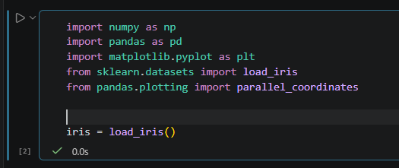
Penjelasan:

- In 2
Code & Output
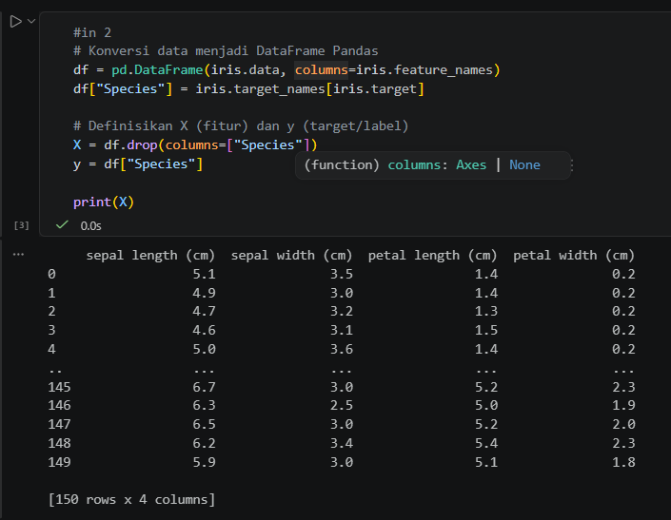
Penjelasan:

- In 3
Code & Output
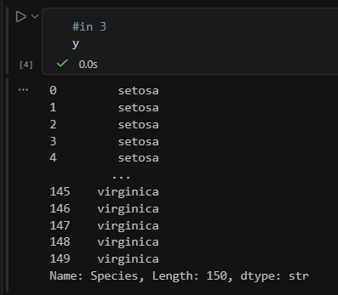
Penjelasan:

- In 4
Code & Output
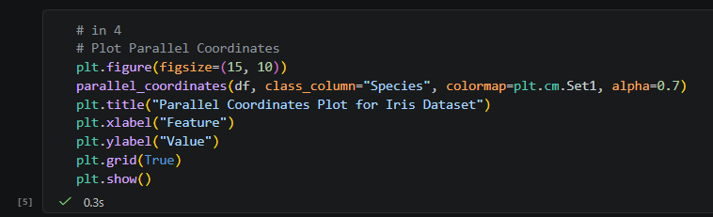
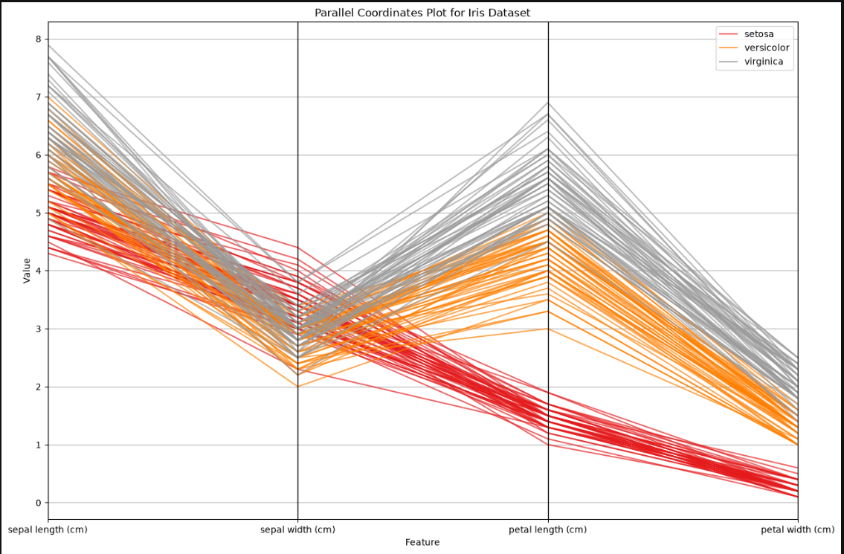
Penjelasan:

- In 5
Code & Output
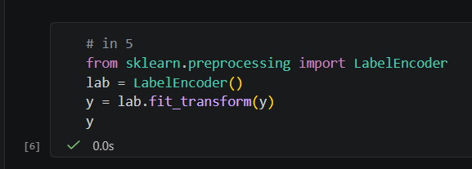

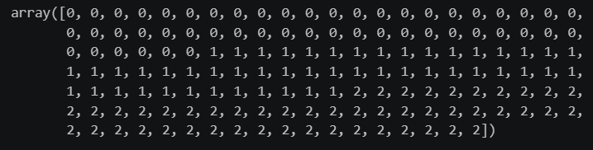
Penjelasan:

- In 6
Code & Output
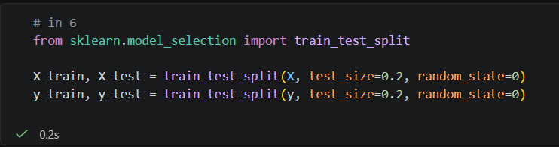
Penjelasan:

- In 7
Code & Output
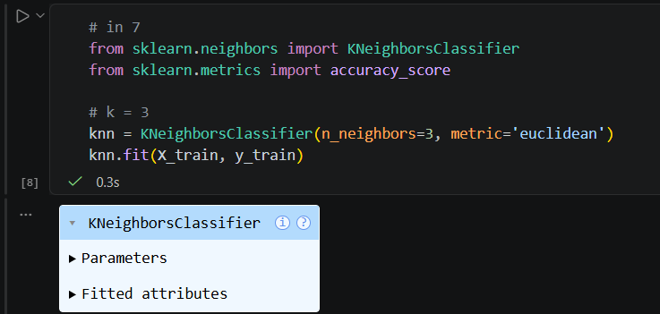
Penjelasan:

- In 8
Code & Output
Penjelasan:

- In 9
Code & Output
Penjelasan:

- In 10
Code & Output
Penjelasan:

- In 11
Code & Output
Penjelasan:

- In 12
Code & Output
Penjelasan:

- In 13
Code & Output
Penjelasan:

- In 14
Code & Output
Penjelasan:

- In 15
Code & Output
Penjelasan:

- In 16
Code & Output
Penjelasan:

- In 17
Code & Output
Penjelasan:

- In 18
Code & Output
Penjelasan:

- In 19
Code & Output
Penjelasan:

- In 20
Code & Output
Penjelasan:

